# 为什么要使用 Singleton 进行全球化？了解主要优势

# 简化和标准化软件全球化

VMware 一直致力于帮助我们的合作伙伴和客户实现业务转型。通过扩展和增强我们的产品线，我们提供全套产品，以提供动态、可扩展、集成和高效的解决方案。随着 VMware 的发展，我们的目标之一是简化 VMware 产品的全球化 (g11n) 流程。作为我们应用生态系统的一部分，我们在过去一年的努力导致越来越多的产品团队采用**[Singleton](https://blogs.vmware.com/opensource/2019/06/25/singleton-revolutionizing-software-globalization/" \t "https://blogs.vmware.com/opensource/2020/10/20/why-use-singleton-for-globalization/_blank)**，这是一种开源框架和解决方案，用于简化软件国际化（或 i18n）和本地化（或 L10n）之间的互连。

在**辛格尔顿**的解决方案解耦应用软件软件国际化和本地化资源。它提供通过 REST API 提供本地化资源的 Web 服务。应用程序软件通过集成向 API 端点发送 HTTP 请求的**单例**客户端库来使用这些本地化资源。在这篇博客中，我们将看看使用**Singleton**的主要好处。

## 微服务架构

微服务应用程序架构涉及将单体应用程序分解为其组件功能或服务。在**辛格尔顿**Web服务位于此架构中很好，作为一个组件微服务能够在基于云的服务器上的容器上运行。

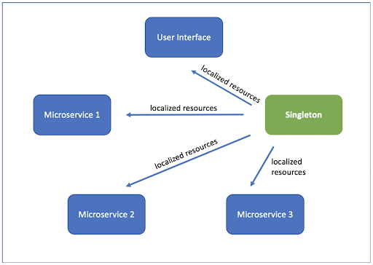

使用**Singleton**提供了一个微服务，通过 API 为所有其他微服务提供本地化资源。

## 集中式区域设置数据

通常，应用程序使用许多用不同编程语言编写的服务。传统上，每个服务都通过使用包含在编程语言的软件开发工具包（或 SDK）中的区域设置数据源进行本地化。 但是，这可能会导致 L10n 不一致。例如，两个不同的 SDK，或者更糟的是，同一 SDK 的两个不同版本，可能会以不同的方式本地化日历日期，即使使用相同的语言环境。这是因为每个 SDK 可能使用不同的区域设置数据源。请参见下面的示例。使用**Singleton**提供了上述日期模式（或任何其他区域设置数据）的单个实例，托管在**Singleton**Web 服务中，可以由应用程序中的任何其他服务使用。

## 一致的本地化

在**辛格尔顿**的网络服务提供本地化，具体的执行功能，如语言环境匹配，现场回退机制和本地化资源缓存。

使用**Singleton**意味着无需在应用程序的各个微服务中实现 L10n 特定的功能。此外，同一个**Singleton**Web 服务也可以被一个环境中的多个应用程序使用。例如，[VMware Cloud Services 中的](https://docs.vmware.com/en/VMware-Cloud-services/index.html" \t "https://blogs.vmware.com/opensource/2020/10/20/why-use-singleton-for-globalization/_blank)多个[服务](https://docs.vmware.com/en/VMware-Cloud-services/index.html" \t "https://blogs.vmware.com/opensource/2020/10/20/why-use-singleton-for-globalization/_blank)使用**Singleton**Web 服务的单个实例，从而简化其 L10n 功能的利用率。

## 独立部署

为补丁或更新重新部署大型应用程序会带来一些挑战，包括服务中断的风险。

使用**Singleton 可以**将与国际化相关的代码与核心应用程序的代码库分离，从而实现更小、更快和独立的部署。这也允许探索特定于本地化的持续部署 (CD) 作为本地化资源和 i18n 可以单独实施、测试和部署，例如由不同的团队，编码冲突和核心服务中断的风险较小。这方面的一个例子是**单例**的独立部署，作为本地化错误修复的一部分，特定语言的字符串更改。

## 更快的上市时间

准备本地化资源的过程可能需要一些时间，具体取决于语言服务提供商 (LSP) 可能采取的步骤。这意味着您的核心应用程序可能在本地化资源可用之前准备就绪。

**Singleton**支持 CI/CD/CD（持续集成、持续交付、持续部署）的开发理念。因此，您可以快速部署核心应用程序（或应用程序的核心微服务）——作为最小可行产品 (MVP)——并随着时间的推移不断更新**Singleton 中的**本地化资源和 L10n 特定功能。

## 可扩展性

鉴于已知的风险，重新部署应用程序以支持新语言可能不值得额外发布的挑战。

使用**Singleton 可以轻松**扩展到其他语言，而不会中断业务，因为本地化资源位于单独的服务中。

# **下一步是什么？**

在过去的 6 个月中，我们 VMware 一直在调查我们的产品团队，以收集有关未来增强和改进的想法。根据 VMware 团队的反馈，响亮的主题是我们的**Singleton**客户端库中的“离线模式”支持。留意即将发布的博客以了解有关此功能的更多信息。

